СИСТЕМА ДОПОЛНИТЕЛЬНЫХ ЗАДАНИЙ
к учебнику «Букврь» Л. Е. Жуковой, А. О. Евдокимовой

Составила: Онищенко Александра Александровна
учитель начальных классов
МАОУ гимназия им. маршала Г. К. Жукова
г. Белореченска

Гласные звуки.

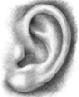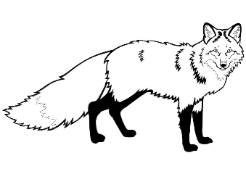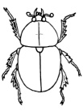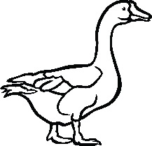
! |  |  |  |  |  |  |  | ! |  |  |  | ! |  |  |  | !
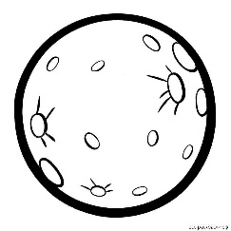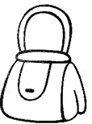
 | ! |  | ! |  | ! |  |  | ! |  |  |  | ! |  |  | !

-------------------------------------------------------------------------------------------------------------

Гласные и согласные звуки.
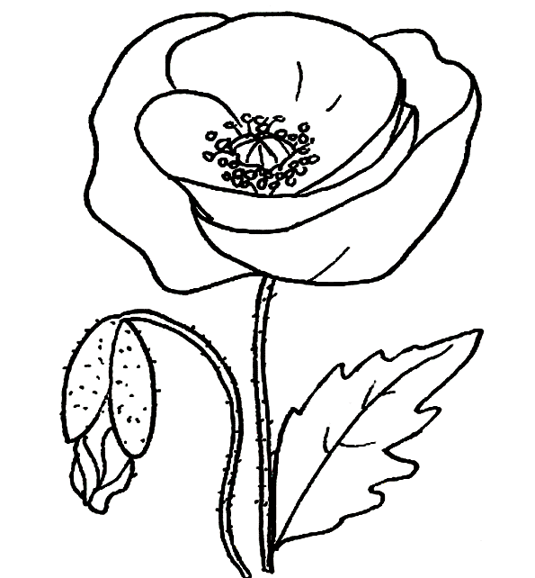

!

!

!

Повторение гласных звуков.
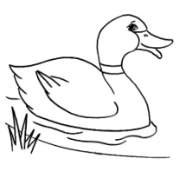
!

!

!

!

Гласные звуки.
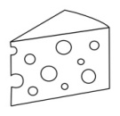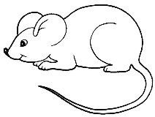
 |  | ! |  |  |  |  |  | ! |  |  |  |  |  | !

Произнеси слово наоборот. Выделит гласные звуки.
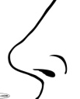

------------------------------------------------------------------------------------------------------------

Согласные звуки твёрдые и мягкие.
Сравни выделенные звуки.
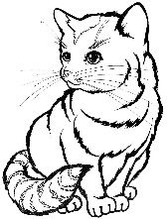
? |  |  |  |  |  |  | ?

 | ? |  |  |  |  |  |  | ?

 |  | ? |  |  |  |  |  |  | ?
Выдели гласные звуки.
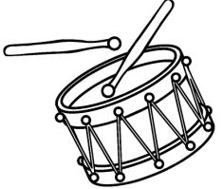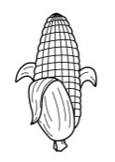
Согласные звуки твёрдые и мягкие.
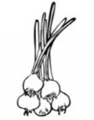
л
л
Выдели в словах звуки
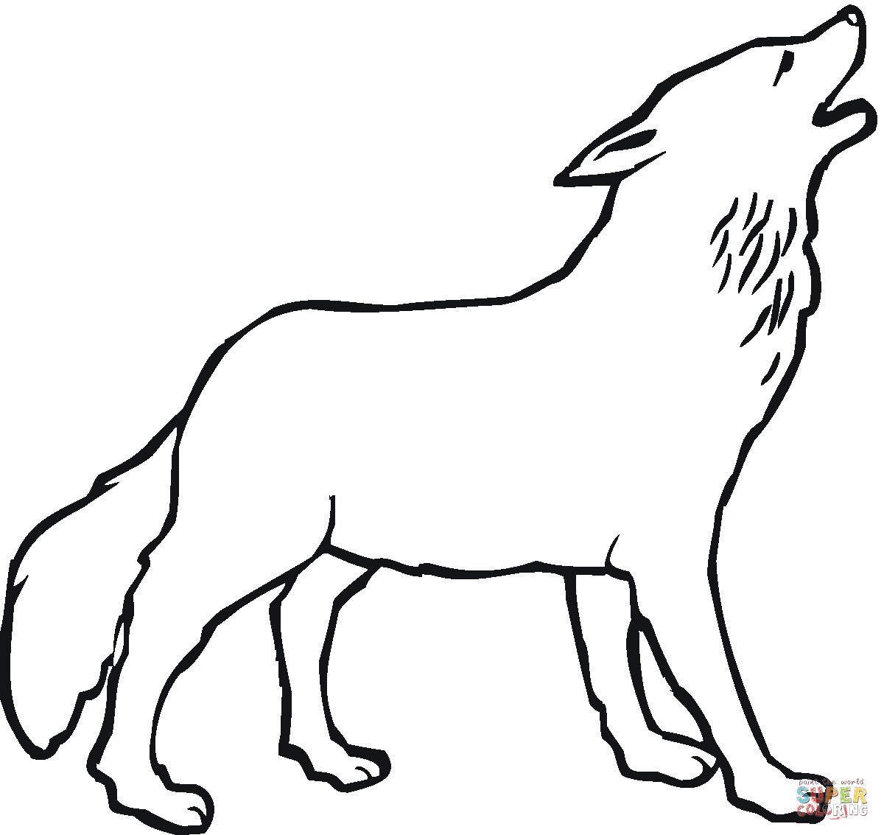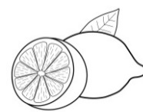

Соедини картинку с нужной схемой.
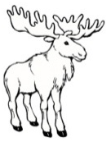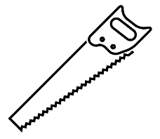

-----------------------------------------------------------------------------------------------------------------------------------------------------

Гласные звуки.
Выдели в словах гласные звуки.
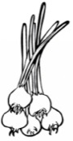

Согласные звуки твёрдые и мягкие.
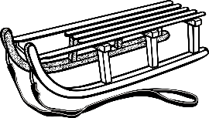

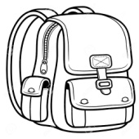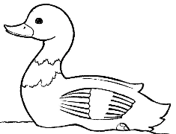

-------------------------------------------------------------------------------------------------------------------------------------------------------

Буква А а. Звук [а].

А а
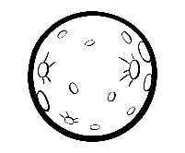

Раскрась схемы слов.

Буква Я я. Звук [а].
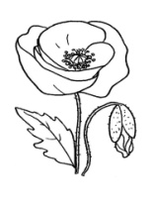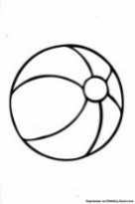

Я
А

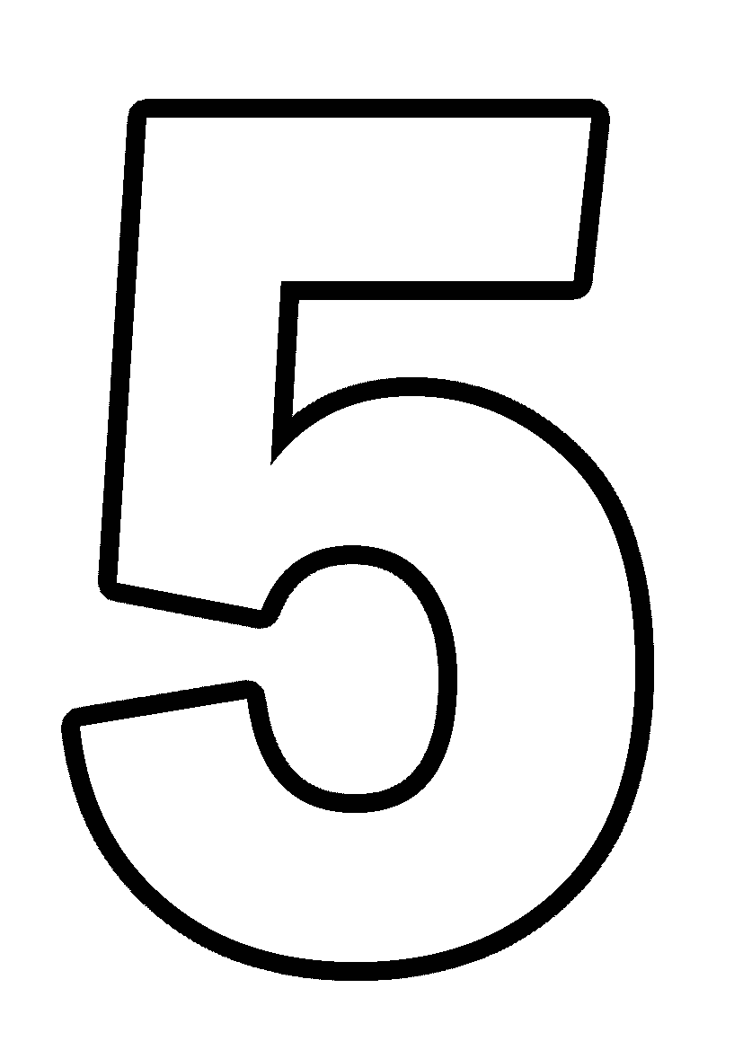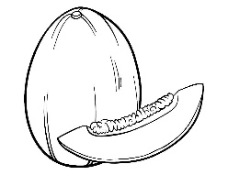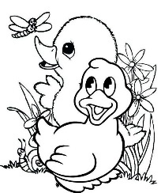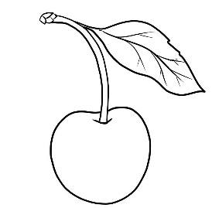

-------------------------------------------------------------------------------------------------------------

Буква Я я в начале слова.
Я  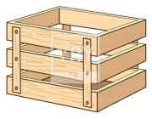  Я  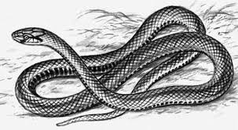  Я  М А Я К | ЗАПОМНИ!  Буква Я обозначает два звука [й, а], если стоит в начале слова или после гласной буквы.  Выполни звуковой анализ слов, раскрась схемы.  Я  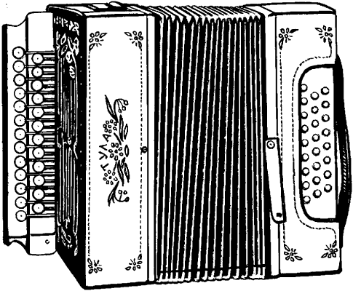  Я  Ц А П Л Я Т А Н Я
Буква О о. Звук [о].

СТОЛ

СТОЛИК
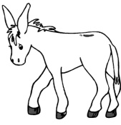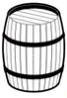

Раскрась звуковую схему. Вставь пропущенную букву.
х т __
К л _ к с __

-------------------------------------------------------------------------------------------------

Буква Ё ё. Звук [о].
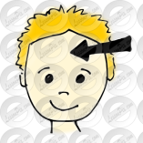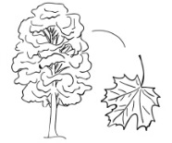

 | О |  |  |  |  | Ё
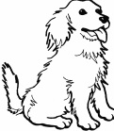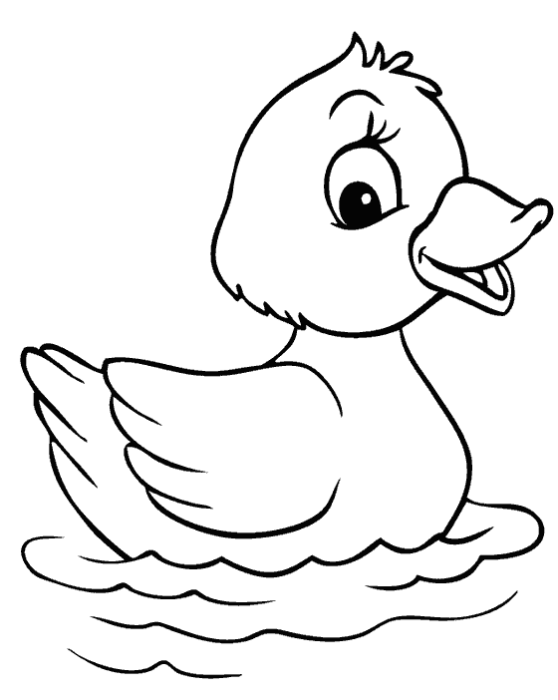

Буква Ё ё в начале слова.
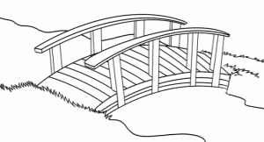  М __ Д М __ С Т  Буква Ё ё в начале слова.  Ё  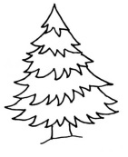  ___  Ё  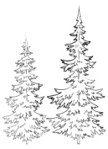  Ё | ЗАПОМНИ!  Буква Ё обозначает два звука [й, о], если стоит в начале слова или после гласной буквы.  Выполни звуковой анализ слов, раскрась схемы.  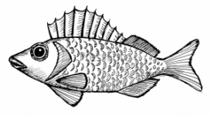  Ё  Раскрась схемы, впиши пропущенные буквы.  З В __ З Д Ы  О Д Е __ Л О  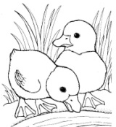 У Т __ Т __

--------------------------------------------------------------------------------------------------------------

Буква У у. Звук [у].
Выполни звуковой анализ слов. Вставь пропущенные буквы.
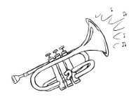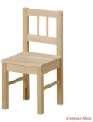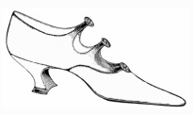
Т Р __ Б __ С Т __ Л П __ Р __ С Т __ Ф Л __
Соедини рисунок со схемой слова. Раскрась схемы.

Буква Ю ю. Звук [у].
Выполни звуковой анализ слов. Вставь пропущенные буквы.
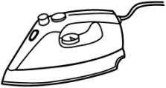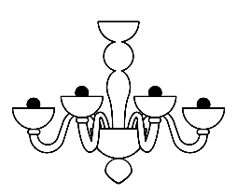
__ Т __ Г Л __ С Т Р __ С __ Л __ Т
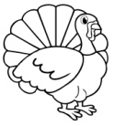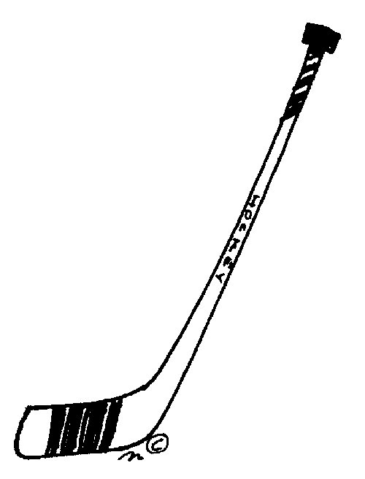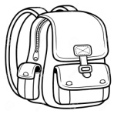
И Н Д __ К К Л __ Ш К __ Р __ К З __ К

-------------------------------------------------------------------------------------------------

Буква Ю ю в начале слова.
Л __ К Л __ К  Ю Л __  Ю Н Г __  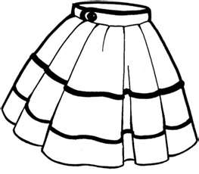 Ю Б К __ | ЗАПОМНИ!  Буква Ю обозначает два звука [й, у], если стоит в начале слова или после гласной буквы.  Выполни звуковой анализ слов, раскрась схемы. Вставь пропущенные буквы.  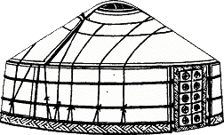 __ Р Т _  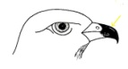 К Л _ В  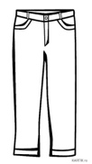 Б Р _ К И  К Л _ К В _
Буква Е е. Звук [э].
 | Э |  |  | Е
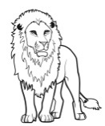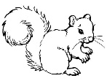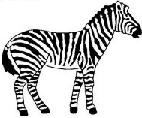
__ __ __ __
Выполни звуковой анализ слов. Раскрась схемы. Вставь пропущенные буквы.
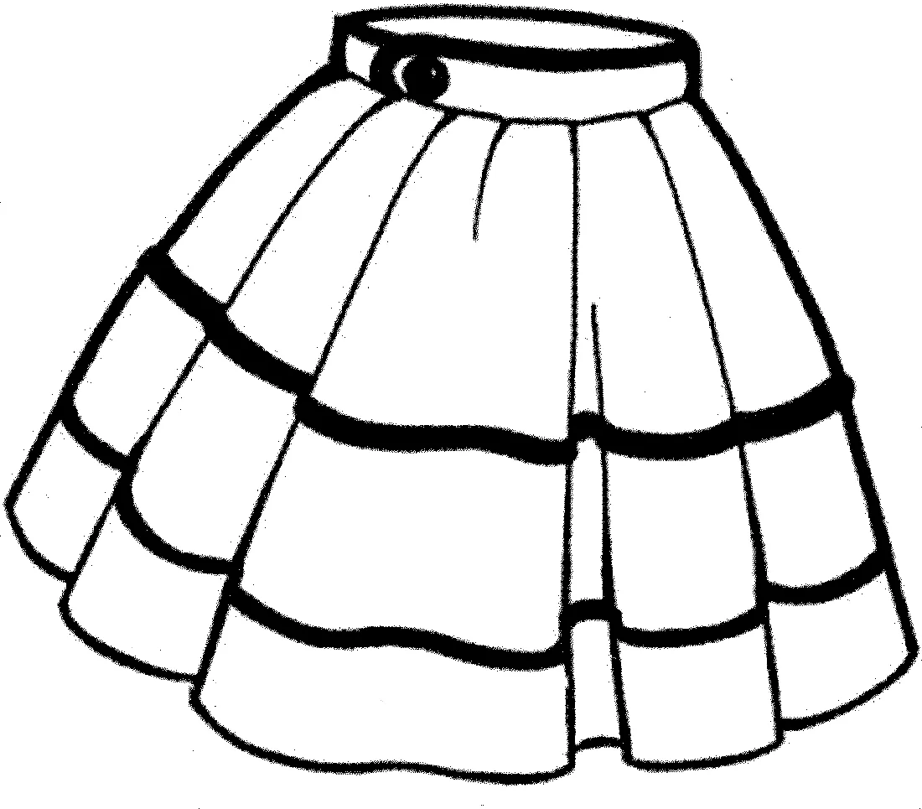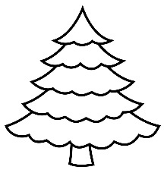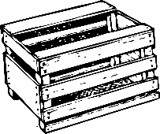
___ Б К __ ___ Л К __ ___ Щ И К

-------------------------------------------------------------------------------------------------
Буква Е е в начале слова.
ЗАПОМНИ!
Буква Е обозначает два звука [й, э],
если стоит в начале слова или после гласной буквы.
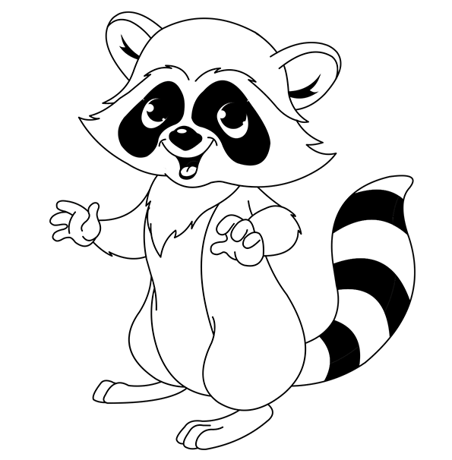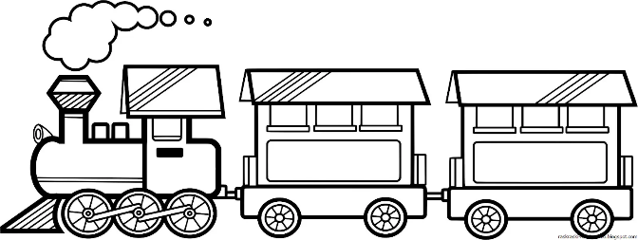
Е Е
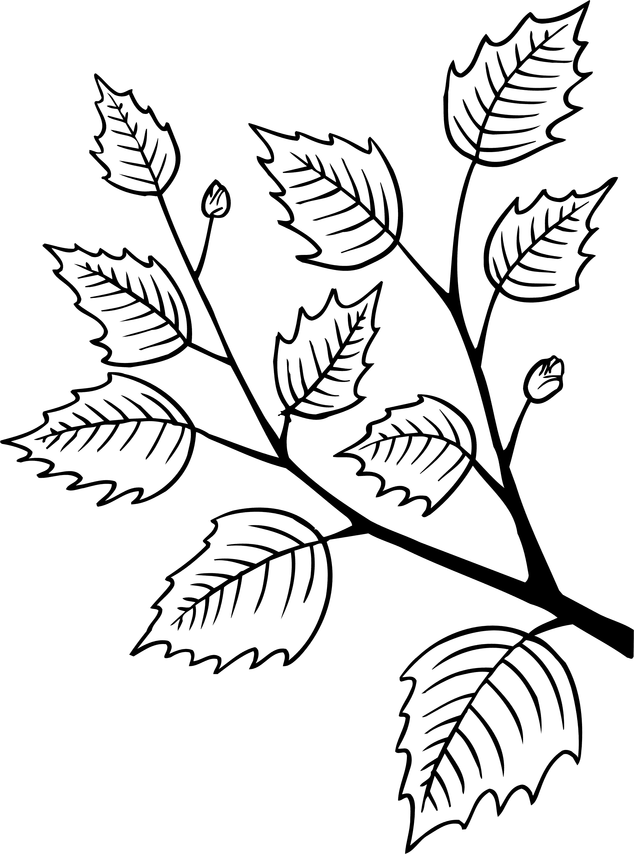
К __ Г Л И Р __ К __ Т __ В __ Т К __
Буква ы. Звук [ы].

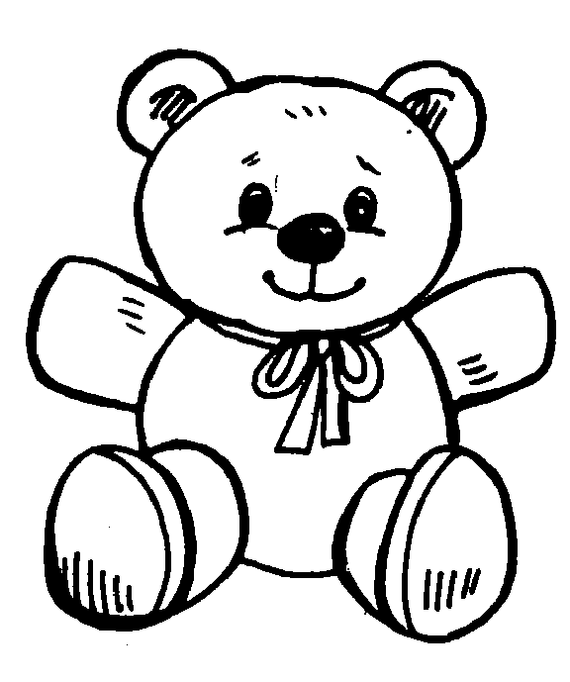

ПОВТОРЕНИЕ.
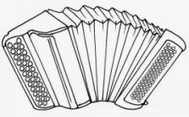 Б __ __ Н 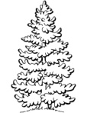 __ ЛЬ

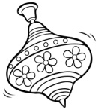 __ Л _ 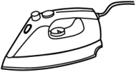 _ Т _ Г

--------------------------------------------------------------------------------------------------------------------------------------------------------
Буква И и. Звук [и].

Ф Л _ Г _ Г _ Р _
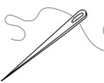

К Н _ Г _ _ Г Л _

ЗАПОМНИ!!!
В русском языке 10 гласных букв:
А О У Э Ы
Я Ё Ю Е И
6 гласных звуков: [а], [о], [у], [э], [ы], [и]
ПОВТОРЕНИЕ
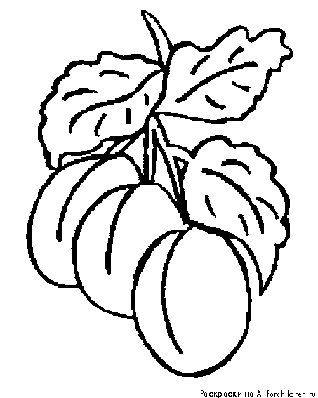 С Л _ В _ В _ Ш Н _

